센트리
센트리(Sentry)는 데이터를 수집해 로그프레소 서버로 전송하는 에이전트입니다. 센트리가 중계 서버가 되어 다른 네트워크 노드에서 데이터를 수집해 로그프레소 서버로 전송하는 기능도 수행할 수 있습니다. 서버 호스트에 센트리를 설치하고 실행하면 센트리는 인증서에 기반한 상호 인증을 거친 후 로그프레소 서버에 자신을 등록하고 서버의 제어를 받습니다. 서버와 센트리 사이의 통신은 TLS 통신을 기본으로 합니다.

센트리 목록
수집 설정 목록에서 센트리를 누르면 로그프레소 서버에 등록된 센트리들을 볼 수 있습니다. 센트리는 60초마다 상태 정보를 로그프레소 서버로 전송합니다. 이 화면에서 전체 센트리 목록과 각 센트리의 연결 상태, 리소스 사용량 등을 조회할 수 있습니다.
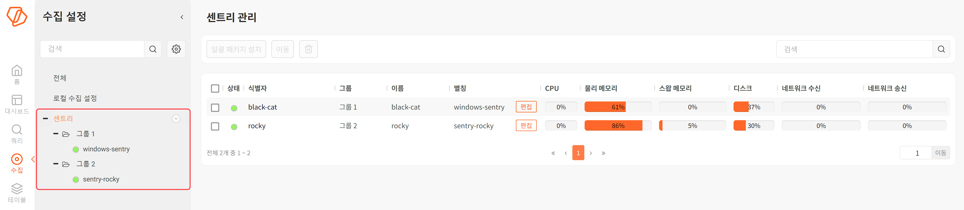
- 상태: 센트리 연결 상태(녹색: 온라인, 회색: 오프라인)
- 식별자: 센트리 식별에 사용하는 이름
- 이름: 센트리의 호스트 이름
- 별칭: 센트리를 쉽게 식별할 수 있게 사용자가 지정한 별칭. 편집을 누른 후 이름을 지정하거나 변경할 수 있습니다.
- CPU: CPU 사용률(단위: %)
- 물리 메모리: 물리 메모리 사용률(단위: %)
- 스왑 메모리: 스왑 메모리 사용률(단위: %)
- 디스크: 디스크 사용률(단위: %). 마우서 커서를 가져가면 파티션 이름을 보여줍니다.
- 네트워크 수신: 네트워크 수신 상태. 마우스 커서를 가져가면 상세 내역(단위: fps, bps)를 보여줍니다.
- 네트워크 송신: 네트워크 송신 상태를 표시합니다. 마우스 커서를 가져가면 상세 내역(단위: fps, bps)를 보여줍니다.
센트리 그룹
로그프레소 서버에 등록된 센트리들을 그룹으로 나누어 관리할 수 있습니다.
그룹 추가
센트리 그룹을 만드는 방법은 다음과 같습니다.
센트리 목록에서 그룹을 추가할 상위 그룹(최상위 그룹은 "센트리")에 마우스 커서를 올려두면 "⋁(메뉴 버튼)"이 나타납니다. 이 버튼을 누른 후 팝업 메뉴에서 "추가"를 누릅니다.
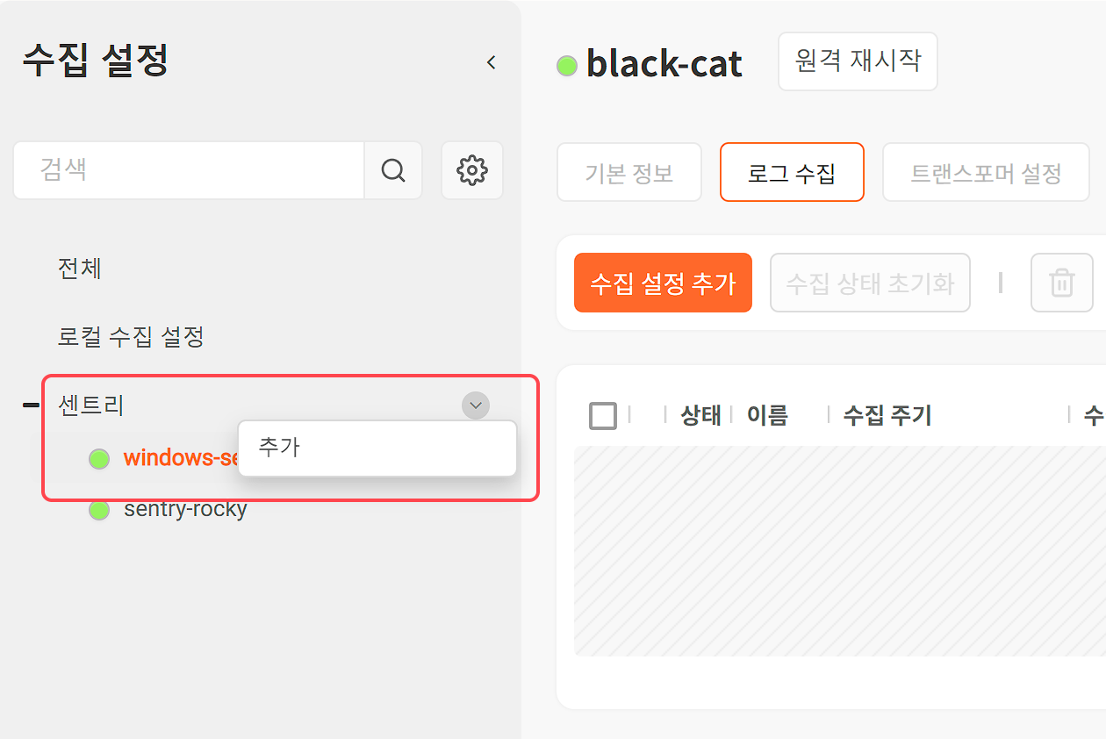
다음 그림과 같이 제목 입력 상자가 나타나면 그룹에 부여할 이름을 입력하고 Enter 키를 누릅니다.
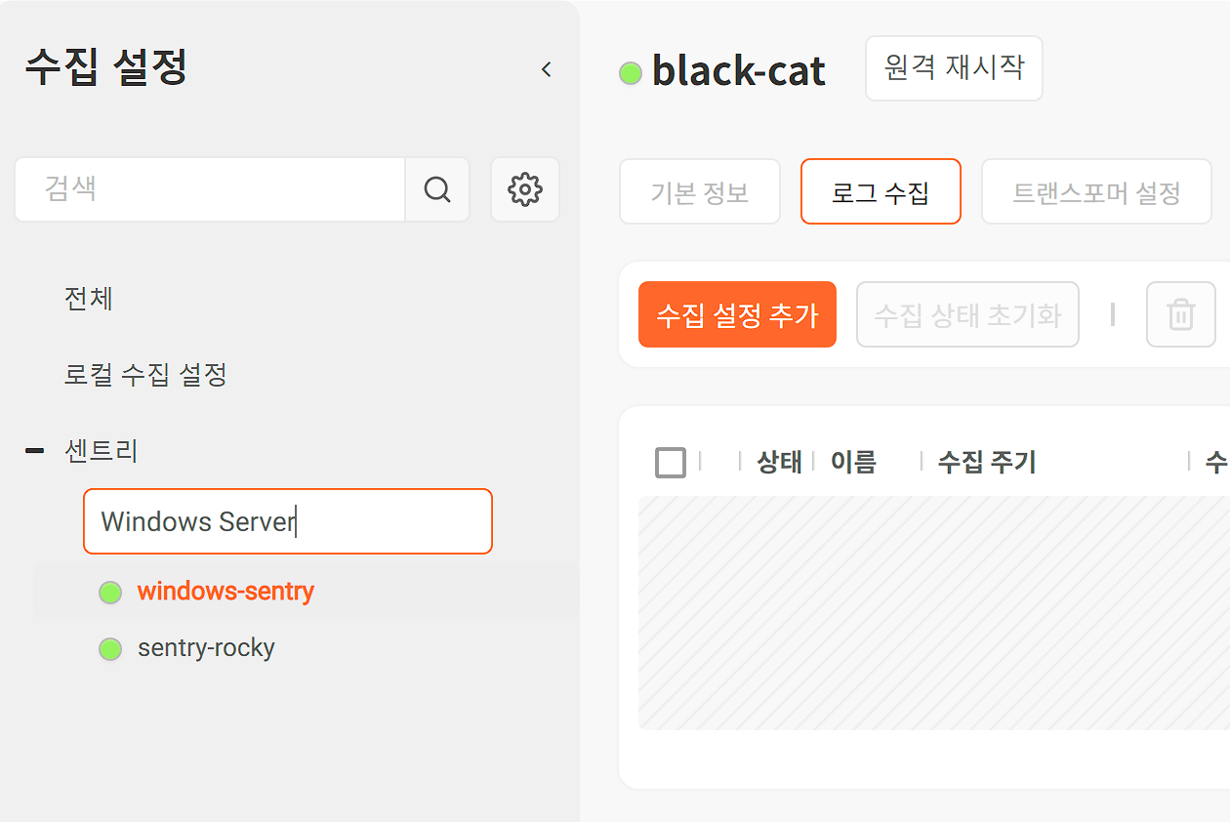
추가된 그룹에 할당할 센트리를 끌어다 그룹에 집어 넣습니다.
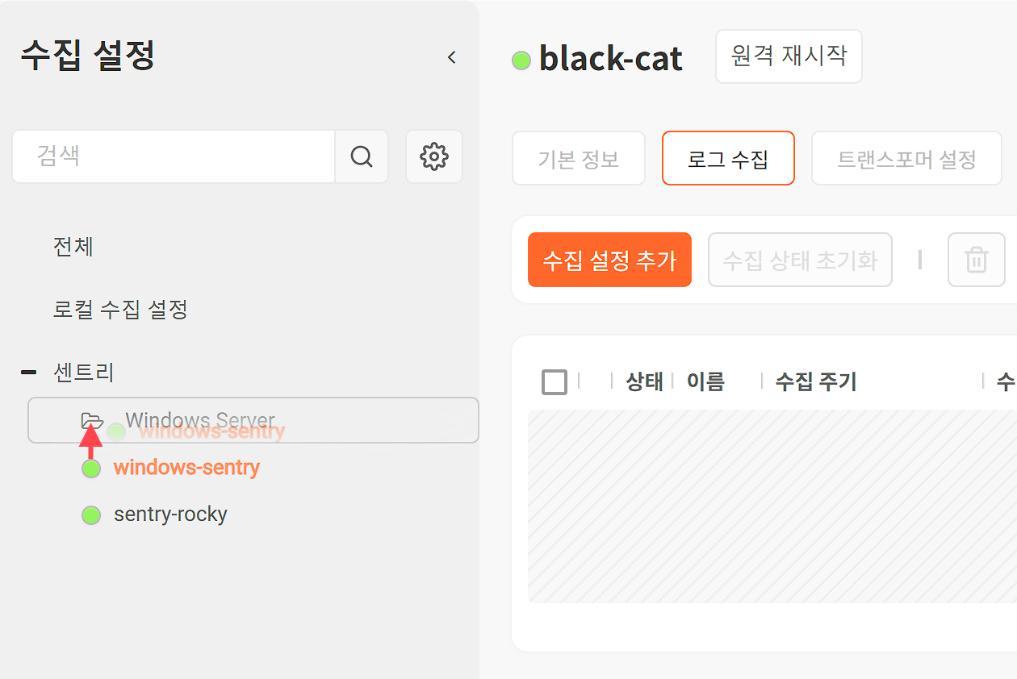
그룹에 센트리가 추가된 것을 확인합니다.
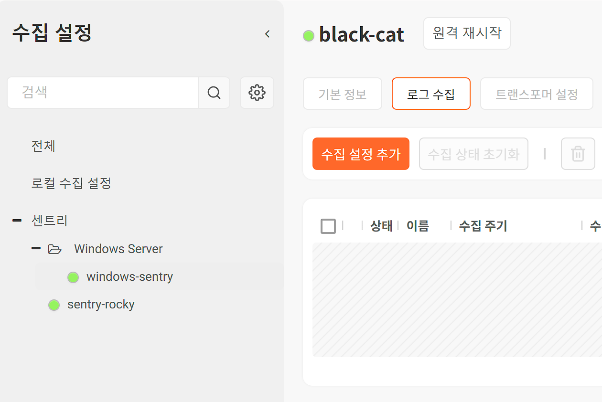
이름 바꾸기
센트리 그룹의 이름을 변경하는 방법은 다음과 같습니다.
이름을 변경할 센트리 그룹에 마우스 커서를 올려두면 "⋁(메뉴 버튼)"이 나타납니다. 이 버튼을 누른 후 팝업 메뉴에서 이름 바꾸기를 누릅니다.
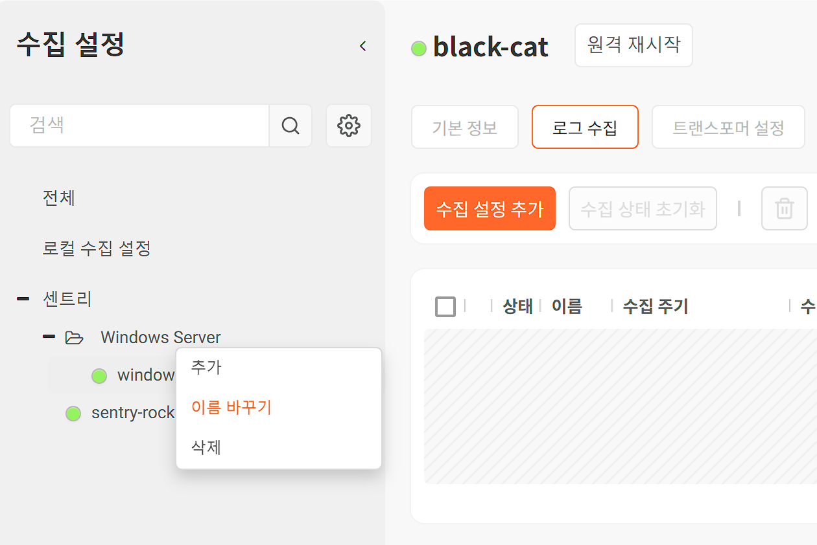
다음 그림과 같이 제목 입력 상자가 나타나면 새 이름을 입력하고 Enter 키를 누릅니다.
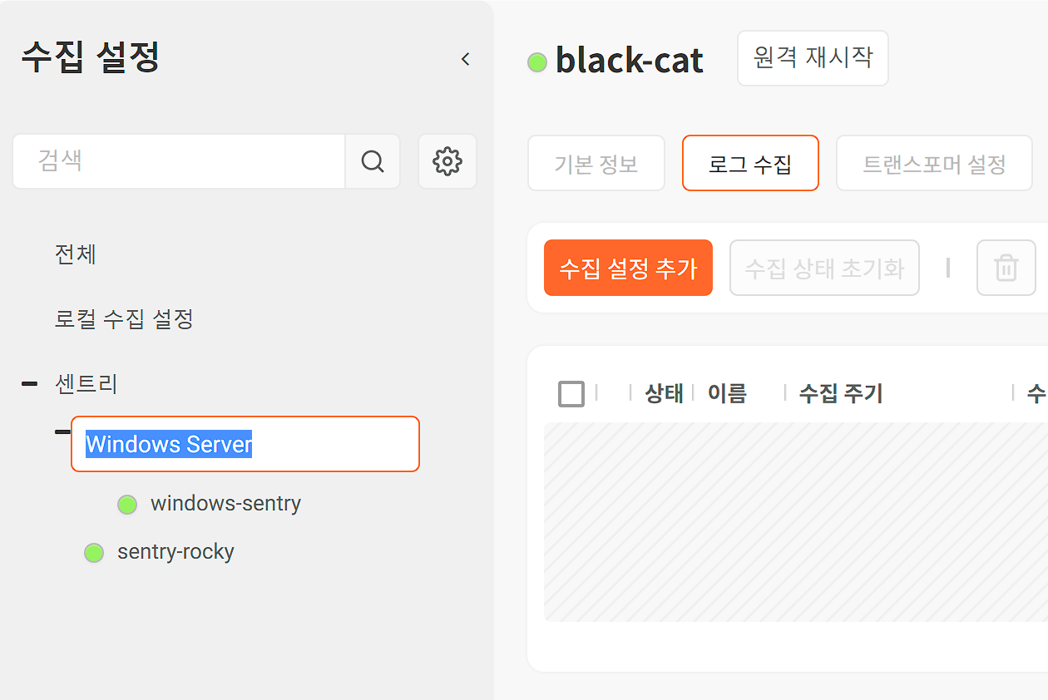
그룹의 이름이 바뀐 것을 확인합니다.
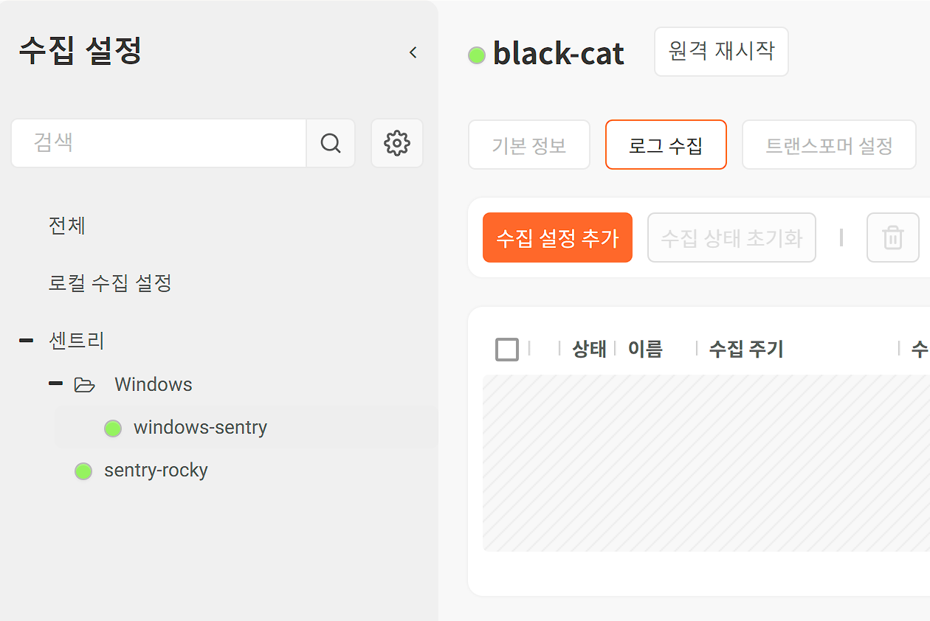
그룹 이동
센트리 그룹을 다른 그룹으로 이동시킬 수 있습니다. 그룹 및 센트리의 이름을 끌어다가 다른 그룹 위에 놓으면 해당 그룹의 하위 그룹으로 등록됩니다. 다음 그림은 센트리 그룹 Linux를 최상위 그룹인 센트리 아래로 옮기는 예시입니다.
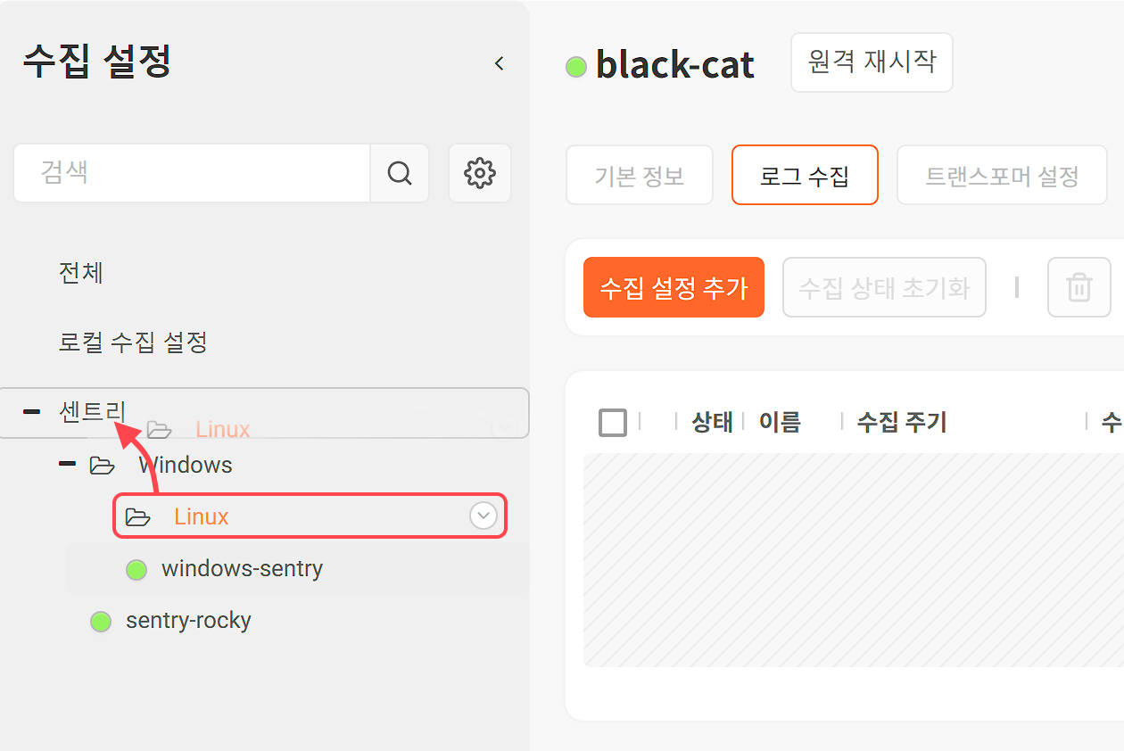
그룹 삭제
센트리 그룹을 삭제하는 방법은 다음과 같습니다.
삭제할 센트리 그룹에 마우스 커서를 올려두면 "⋁(메뉴 버튼)"이 나타납니다. 이 버튼을 누른 후 팝업 메뉴에서 삭제를 누릅니다.
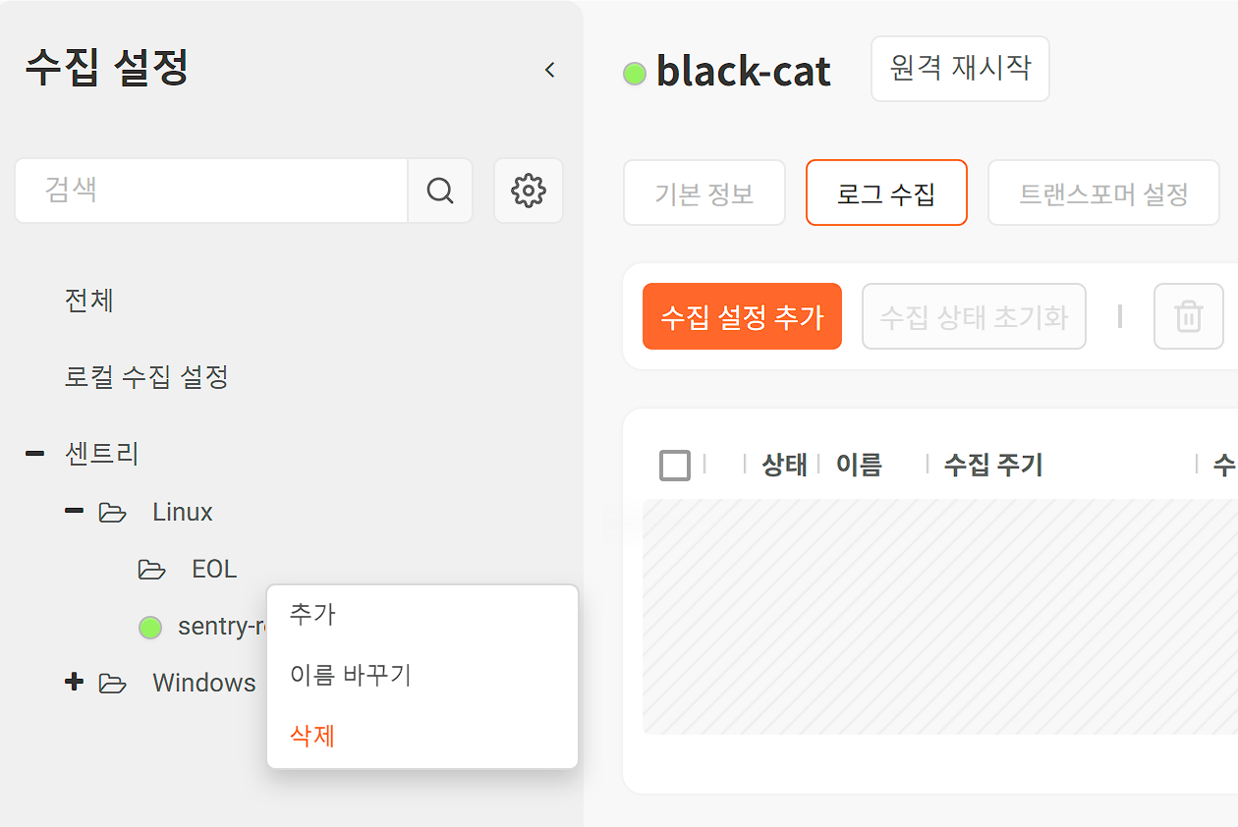
그룹 삭제 확인 대화상자에서 삭제할 그룹을 확인하고 확인을 누릅니다.
센트리 관리
센트리를 다른 그룹으로 이동
센트리를 다른 그룹으로 이동시킬 수 있습니다. 그룹 및 센트리의 이름을 끌어다가 다른 그룹 위에서 놓으면 해당 그룹의 하위 그룹으로 등록됩니다.
다음 그림은 최상위 그룹인 센트리 아래에 있는 센트리 sentry-rocky를 Linux 그룹으로 옮기는 예시입니다.
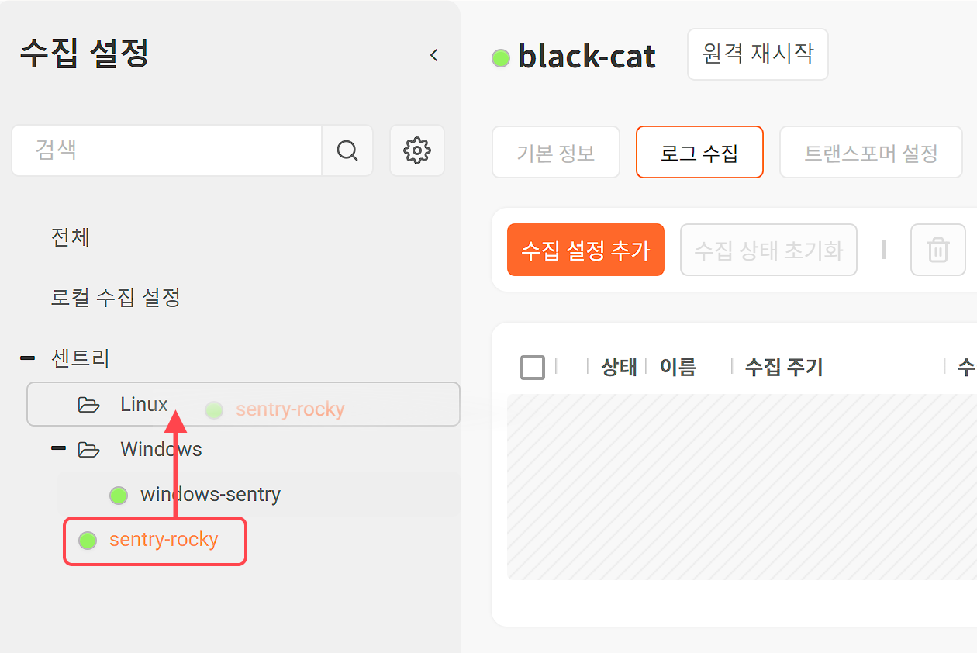
또 다른 방법으로 센트리 목록에서 센트리를 다른 그룹으로 옮겨놓을 수 있습니다.
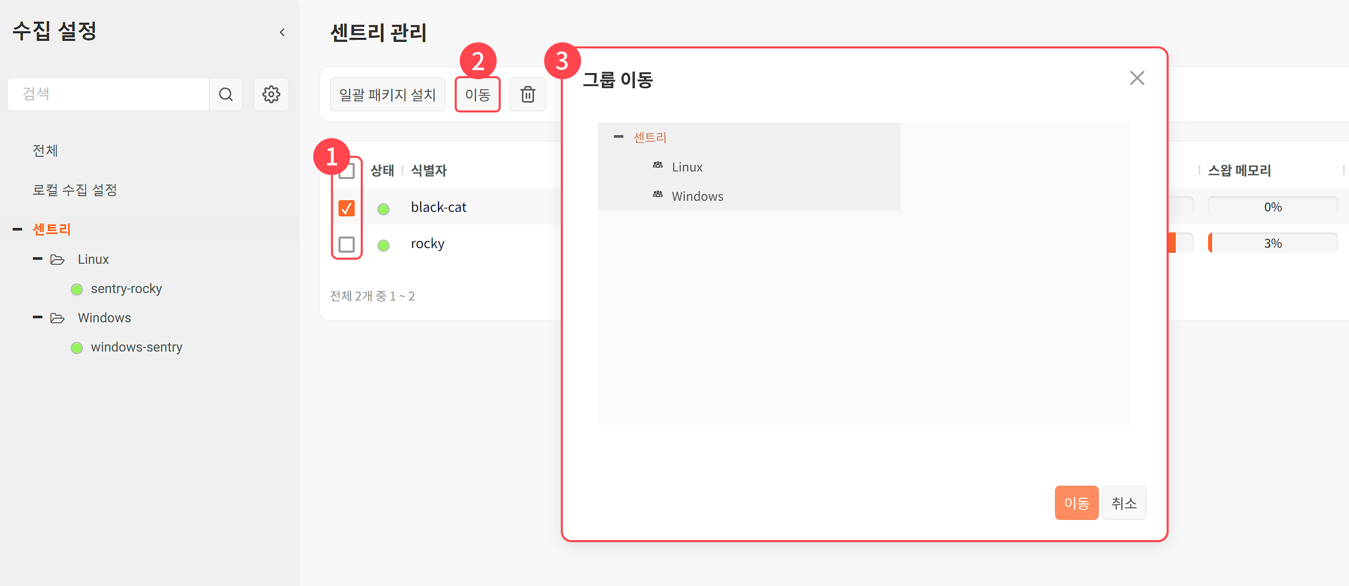
센트리 관리 목록에서 이동시킬 센트리를 선택합니다.
도구 모음에서 이동을 누릅니다.
그룹 이동 창에서 센트리를 이동시킬 그룹을 선택하고 이동을 누릅니다.
센트리 별칭
센트리가 로그프레소에 연결되면 센트리의 식별자, 호스트 이름으로 식별됩니다. 식별자는 센트리를 설치할 때 지정되고, 호스트 이름은 운영체제에서 제공됩니다. 이러한 이름들은 로그프레소 사용자의 입장에서 센트리를 용도에 맞게 식별하는데 효과적이지 않을 수 있습니다. 별칭은 사용자가 센트리를 쉽게 식별할 수 있도록 사용자가 지정한 별명을 부여하는 기능입니다.
센트리 목록에서 보여주는 이름의 기본값은 별칭입니다. 별칭이 부여되어 있지 않으면 식별자를 보여줍니다.
수집 > 센트리에서 센트리를 선택한 후 별칭 열에 있는 편집을 누릅니다.
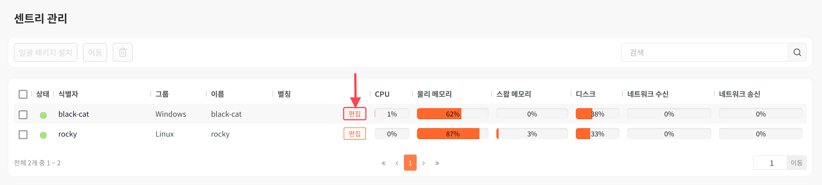
센트리 별칭 편집에 사용할 별칭을 입력하고 저장을 누릅니다.
센트리 일괄 배포
센트리 업데이트가 필요할 때 일괄적으로 배포하여 설치할 수 있습니다.
이 기능을 사용하려면 설치할 센트리 패키지가 시스템 설정 > 패키지 관리에 업로드되어 있어야 합니다.
센트리 목록에서 센트리 패키지를 설치할 센트리들을 선택합니다.
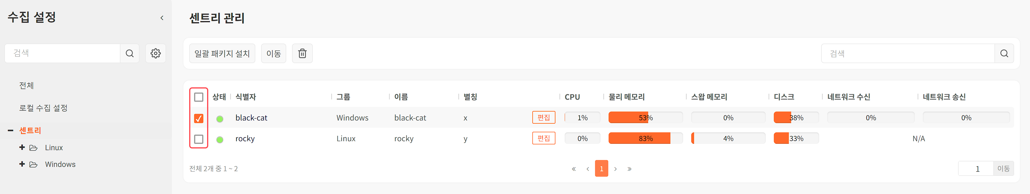
센트리 패키지는 운영체제별로 설치되는 구성이 다릅니다. 동일한 운영체제에서 운영되는 센트리를 선택하십시오.
일괄 패키지 설치를 누릅니다.
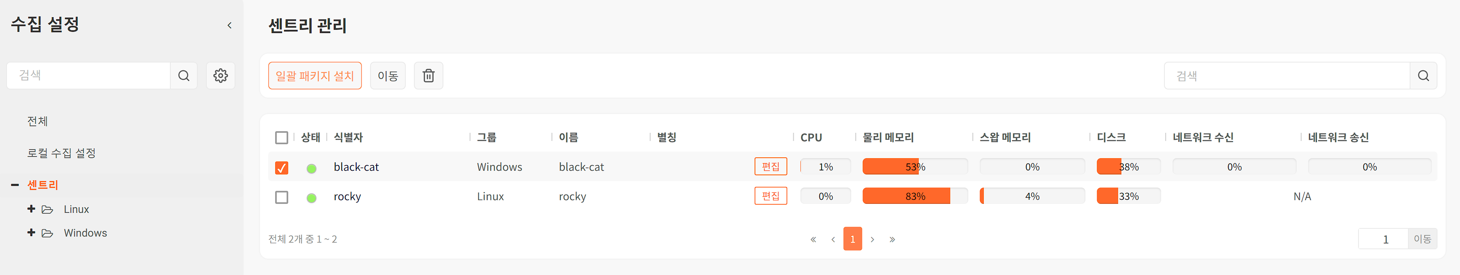
패키지 목록에서 설치할 패키지를 선택하고 설치를 누르십시오. 설치 후 배포된 센트리를 재시작하려면 설치 완료 후 해당 패키지로 전환을 선택하십시오.
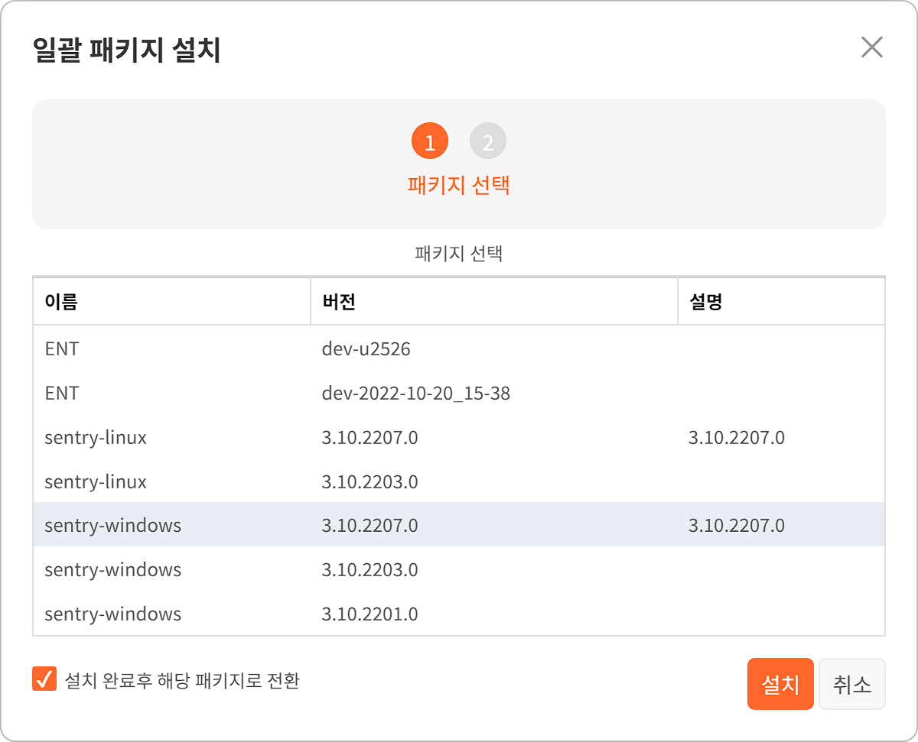
일괄 패키지 설치가 진행됩니다. 각 센트리 별로 진행 상황이 표시됩니다.
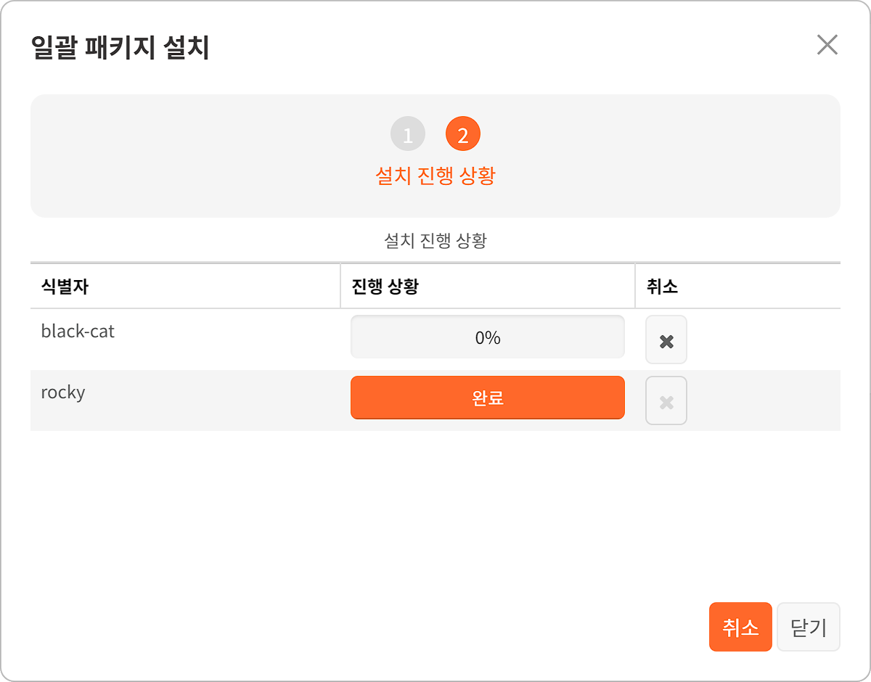
- 취소를 누르면 해당 센트리에 대해 패키지 설치를 취소할수 있습니다.
- 닫기를 누르면 설치 작업이 백그라운드에서 실행됩니다.
모든 과정이 완료된 후 설치 결과가 표시됩니다.
- 정상적으로 설치된 경우 다음과 같이 표시됩니다.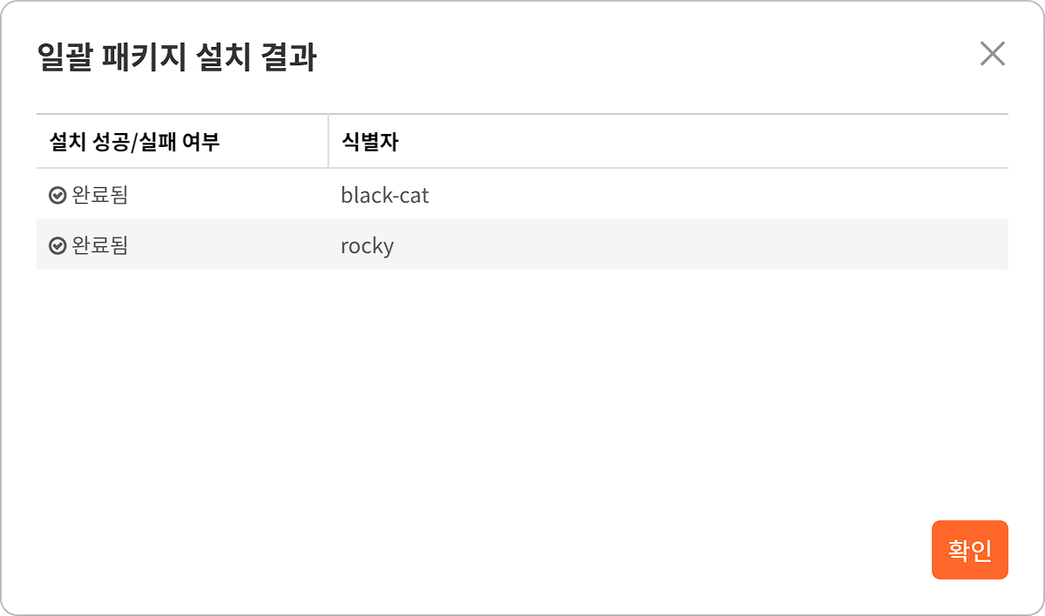
- 설치 중 오류가 발생하면 다음과 같이 표시됩니다. 상세 보기를 눌러서 실패 원인을 확인할 수 있습니다.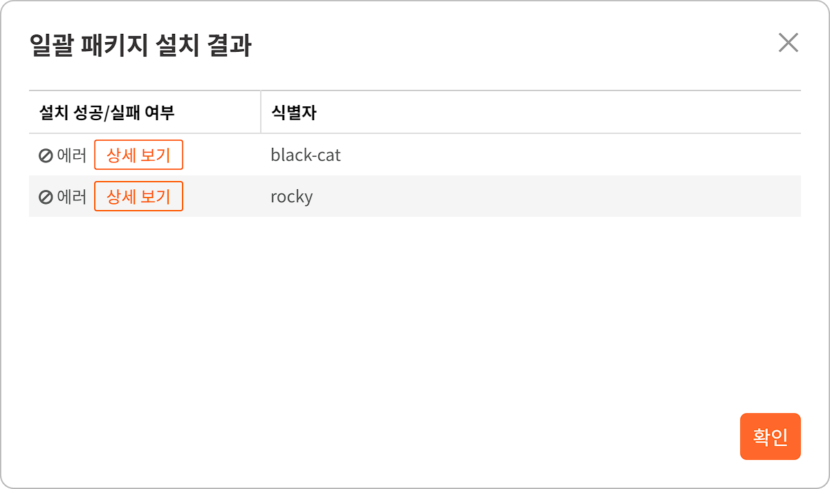
센트리 연결 해제
센트리는 실행 시점에 로그프레소 서버에 연결해 자신을 등록합니다. 로그프레소 서버는 자신에게 연결된 센트리의 등록을 취소할 수 있습니다. 등록이 취소된 센트리는 재시작할 때까지 로그프레소 서버에 자신을 등록하지 않습니다.
로그프레소 서버에 연결된 센트리의 등록을 취소하는 방법은 다음과 같습니다.
센트리 목록에서 등록을 취소할 센트리를 선택합니다.
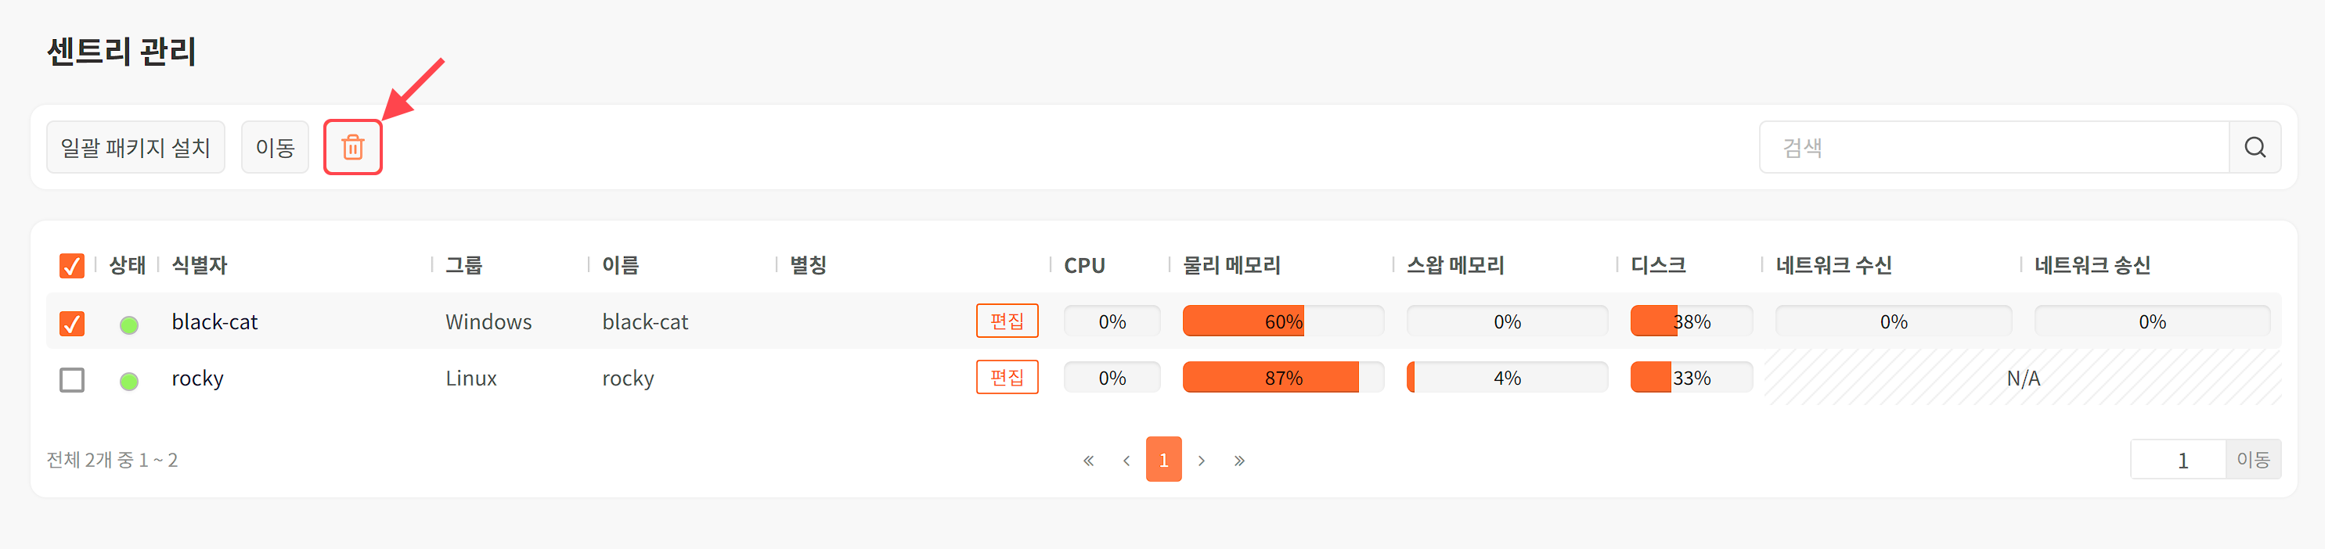
센트리 삭제 확인 창에서 삭제할 센트리 정보를 확인하고 삭제를 누릅니다.
연결이 해제된 센트리를 재등록하려면 센트리의 로그프레소 셸에서 reboot 명령을 실행하십시오.

센트리 설정
센트리 목록에 등록된 센트리 항목을 누르면 센트리의 현황 정보를 조회할 수 있고, 데이터 수집에 필요한 로거 및 트랜스포머를 설정하거나 센트리를 재구동할 수 있습니다.
센트리 설정 화면은 여러 개의 탭 패널로 구성되어 있습니다.
원격 재시작
원격 재시작을 누르면 센트리를 재구동합니다.
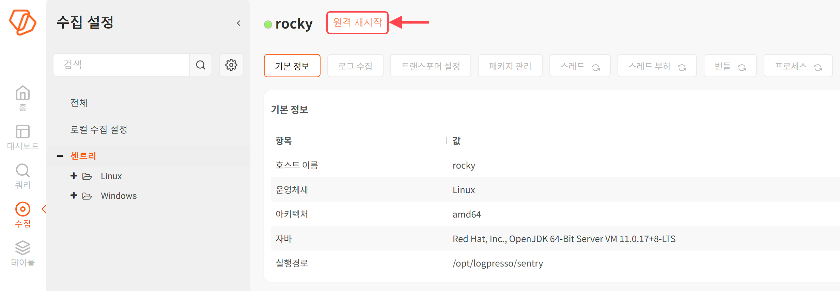
기본 정보
센트리 설정 화면으로 진입했을 때 보여주는 기본 화면으로, 센트리의 자원 사용 현황 정보를 보여줍니다.
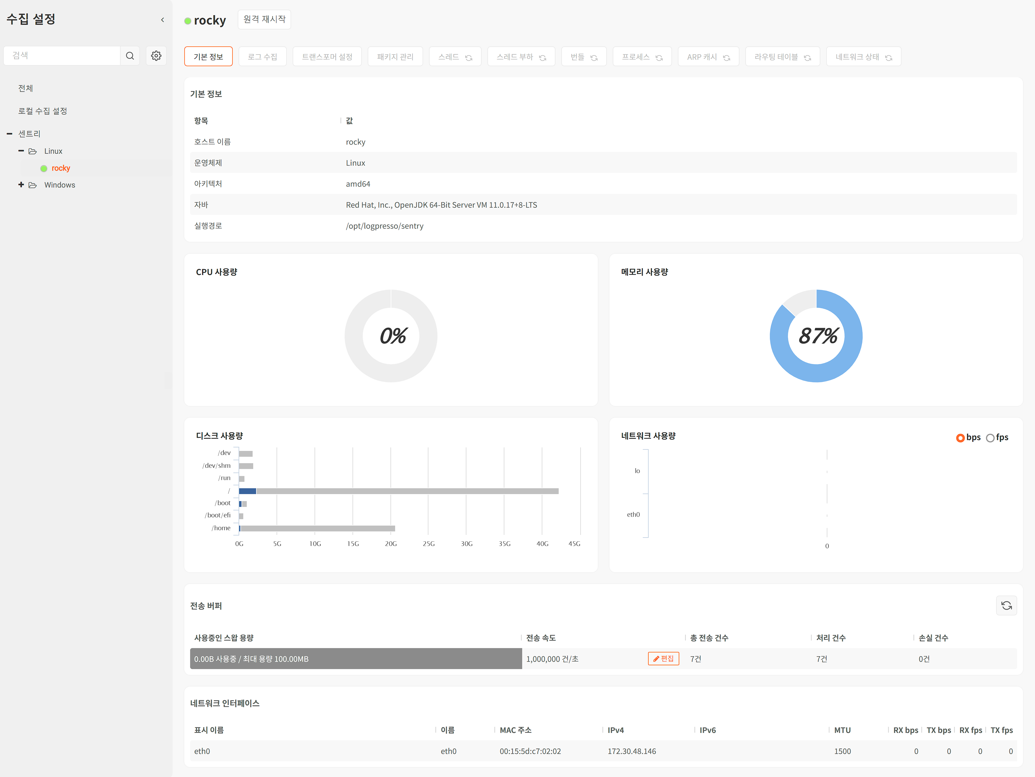
- 기본 정보: 호스트 이름, 운영체제, 아키텍처, 자바 버전, 실행경로와 같은 시스템 정보를 보여줍니다.
- CPU 사용량: CPU의 사용률(단위: %)
- 메모리 사용량: 물리 메모리 사용률(단위: %)
- 디스크 사용량: 디스크 사용률(단위: %)
- 네트워크 사용량: 네트워크 송신/수신 상태(단위: fps, bps)
- 전송 버퍼: 수집한 데이터 전송에 사용하는 링 버퍼의 용량과 전송 속도, 총 전송 건수, 처리 건수, 손실 건수를 보여줍니다. 전송 속도는 편집을 누른 후 변경할 수 있습니다.
- 네트워크 인터페이스: 네트워크 인터페이스의 속성 정보를 보여줍니다.
로그 수집
센트리에 구성된 로거 목록을 보여줍니다. 이 화면은 로그프레소 서버의 로컬 수집 설정 화면과 동일한 구성으로, 사용법이 동일합니다. 로거의 관리 방법은 수집 설정을 참고하십시오.
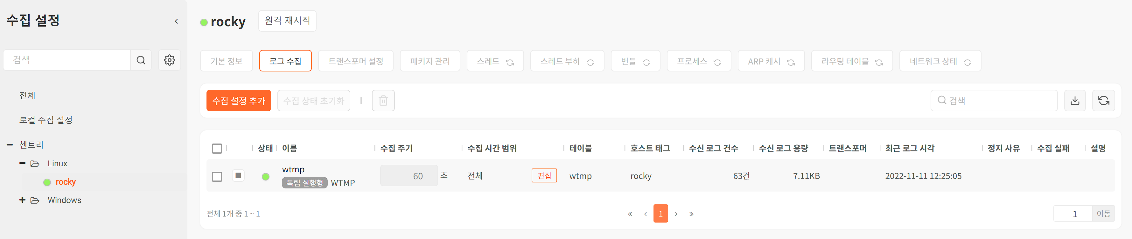
트랜스포머 설정
원본 데이터에 부가적인 정보를 추가하거나 원본 로그에 특정한 변형을 가하고 싶은 경우에 트랜스포머를 사용할 수 있습니다. 이 화면은 설정 > 트랜스포머와 동일한 구성으로, 사용법도 동일합니다. 트랜스포머의 관리 방법은 트랜스포머를 참고하십시오.
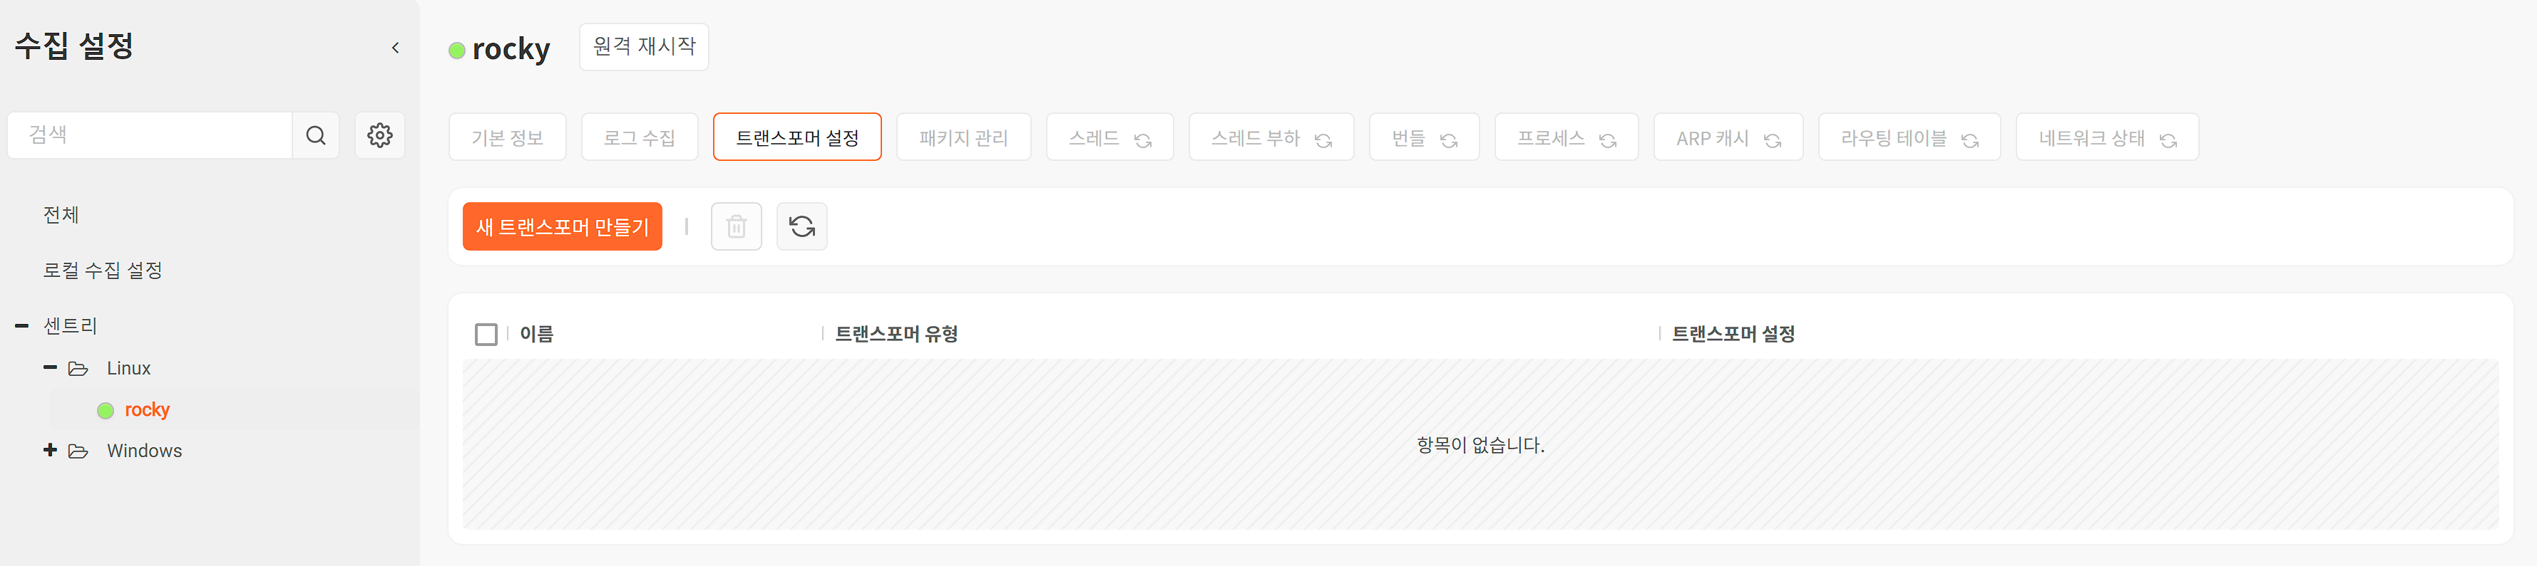
센트리 로거에 추가할 수 있는 트랜스포머의 유형은 '키/밸류 태그', '정규식 필터' 두 가지로, '쿼리 기반 원본 가공'은 사용할 수 없습니다.
패키지 관리
패키지 관리 탭 패널에서 센트리 설치 캐시 패키지를 설치하거나, 삭제, 전환할 수 있습니다. 이 기능은 센트리 목록에 있는 [센트리 일괄 배포](sentries#outline11) 기능과 유사하지만 개별 센트리 단위로 패키지를 관리한다는 점에서 차이가 있습니다.
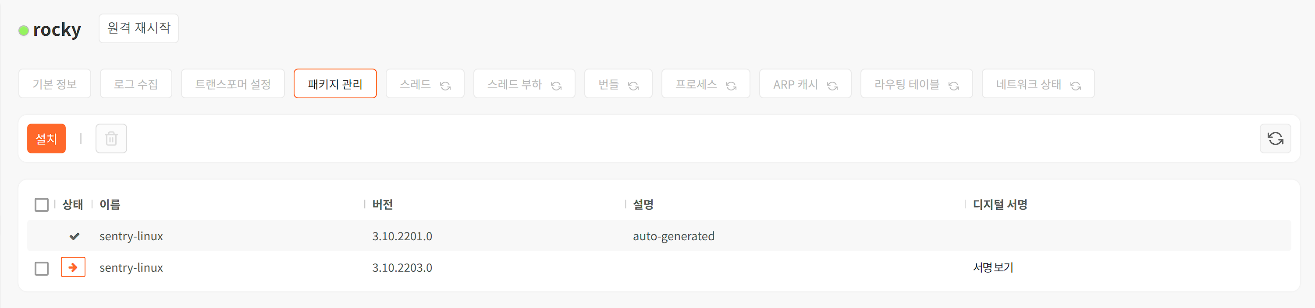
패키지 설치
센트리 패키지를 설치하는 방법은 센트리 일괄 배포 과정과 유사합니다.
패키지 관리 탭 패널에서 설치를 누릅니다.
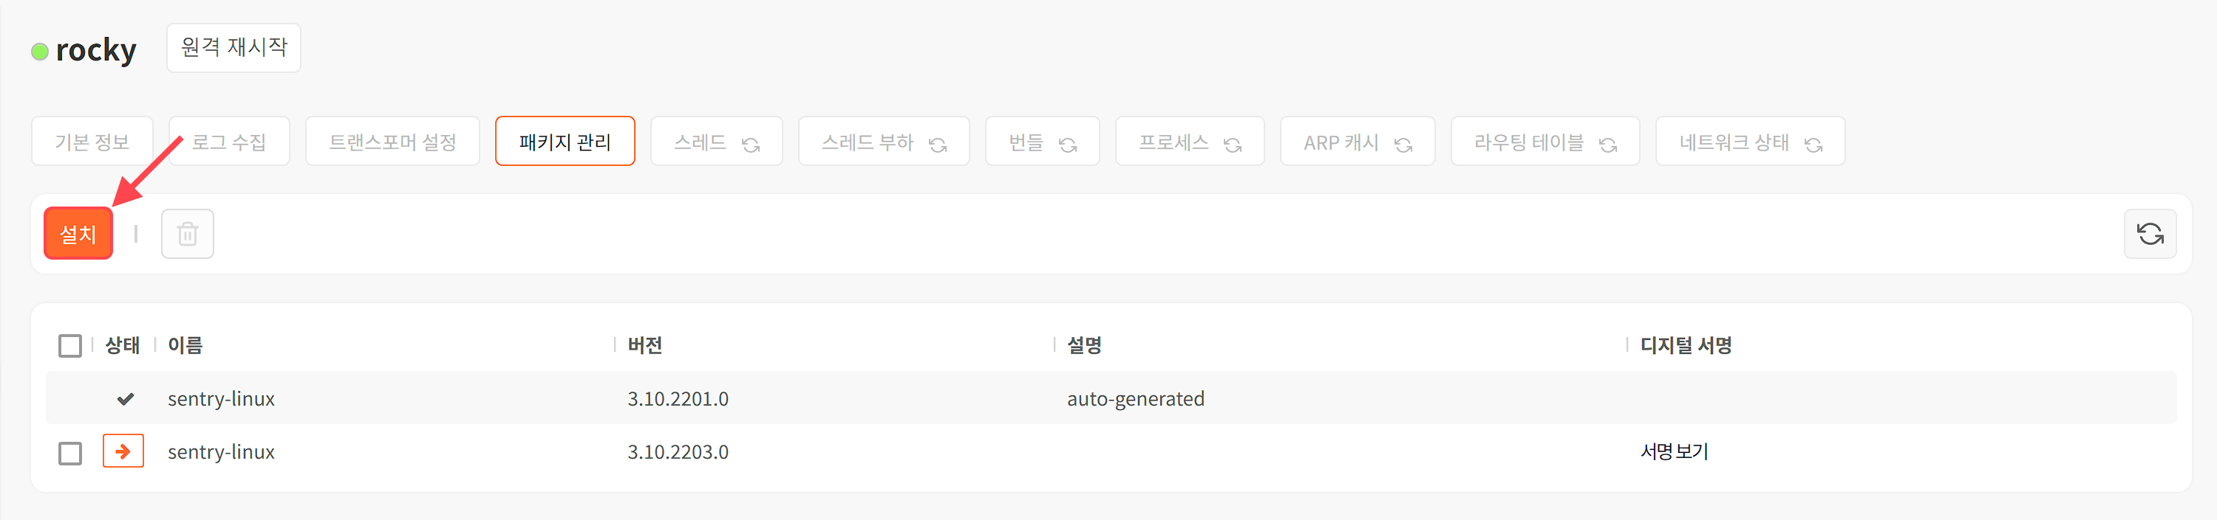
센트리 패키지 설치에서 설치할 패키지를 선택하고 설치를 누릅니다. 설치 후 배포된 센트리를 재시작하려면 설치 완료 후 해당 패키지로 전환을 선택하십시오.
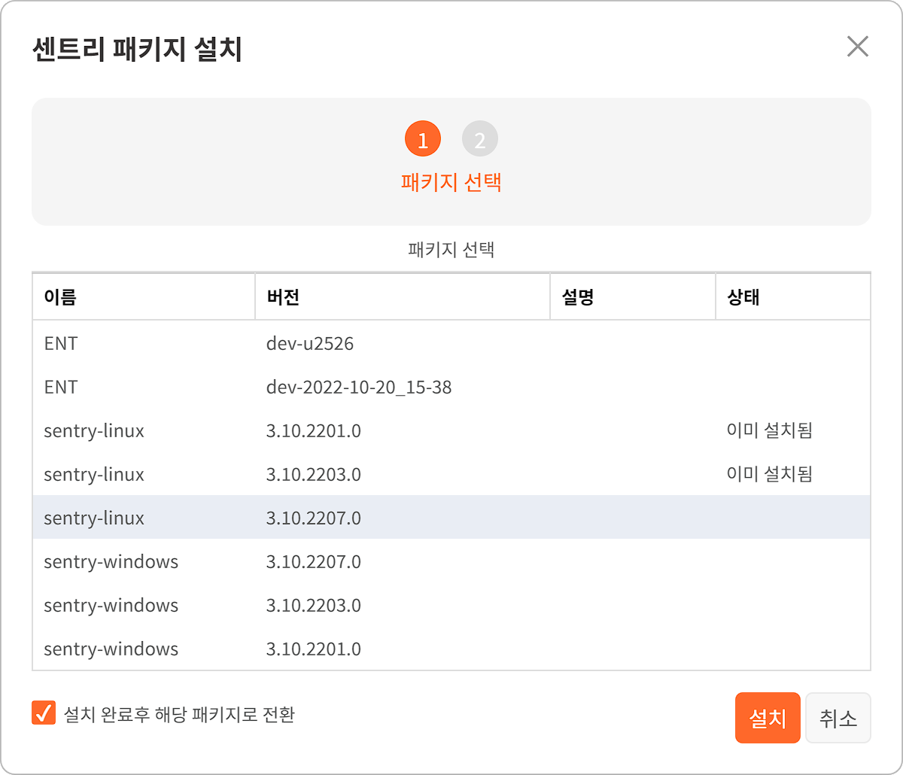
패키지의 설치가 완료된 후 목록에 설치된 패키지가 등록된 것을 확인합니다.
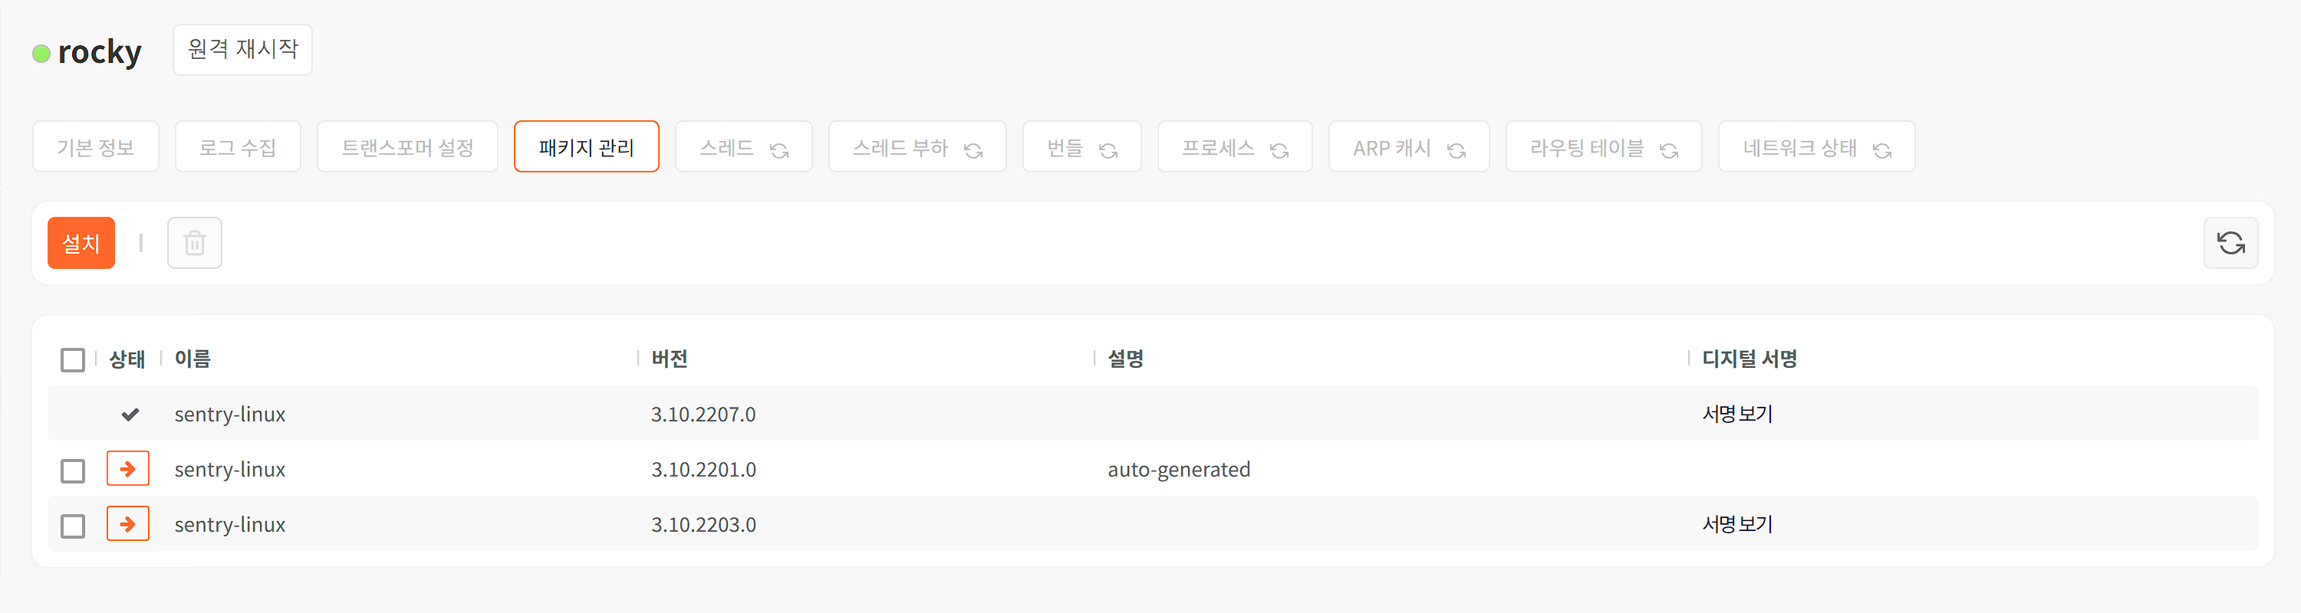
패키지 전환
센트리 패키지를 설치한 후 새 버전으로 변경하거나, 이전 버전으로 되돌릴 필요가 있을 때 다음과 같은 방법으로 실행할 패키지를 전환할 수 있습니다. 패키지를 전환하고 나면 센트리가 재구동됩니다.
실행할 센트리 패키지를 선택하고 전환(->) 버튼을 누릅니다.
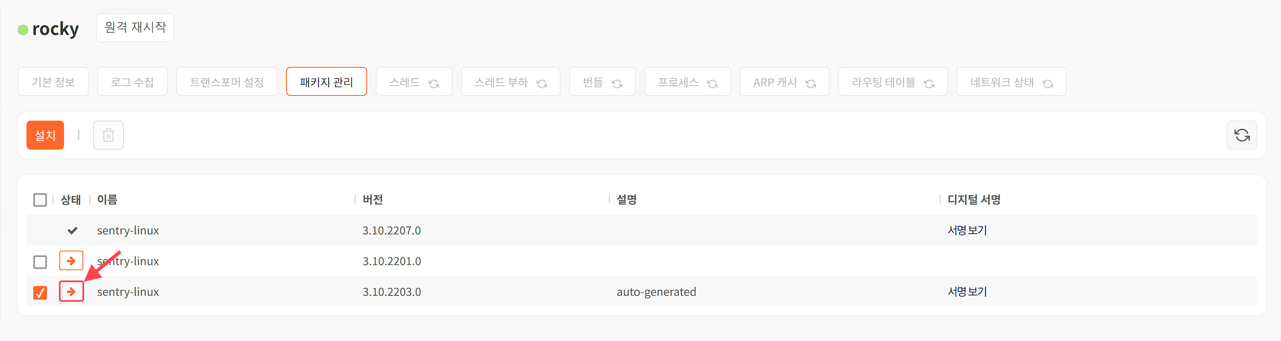
센트리 패키지 전환에서 전환할 패키지의 버전을 확인하고 전환을 누릅니다.
도구 모음에서 새로 고침을 누른 후 전환 작업이 완료됐는 지 확인합니다. 선택한 센트리 패키지 상태칸에 체크 표시가 있으면 해당 패키지가 적용된 것입니다.
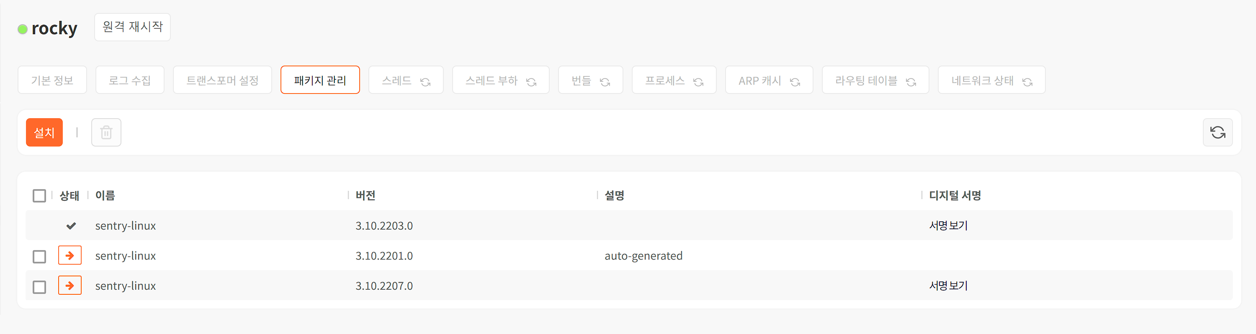
패키지 전환 시 araqne-core-x.x.x-package.jar 파일은 변경되지 않으며 cache 디렉터리에 있는 번들만 교체됩니다. araqne-core 파일도 교체하려면 센트리 프로세스를 재구동해야 합니다.
패키지 삭제
센트리에 설치된 패키지를 제거하는 방법은 다음과 같습니다.
삭제할 센트리 패키지를 선택하고 도구 모음에서 휴지통을 누릅니다.
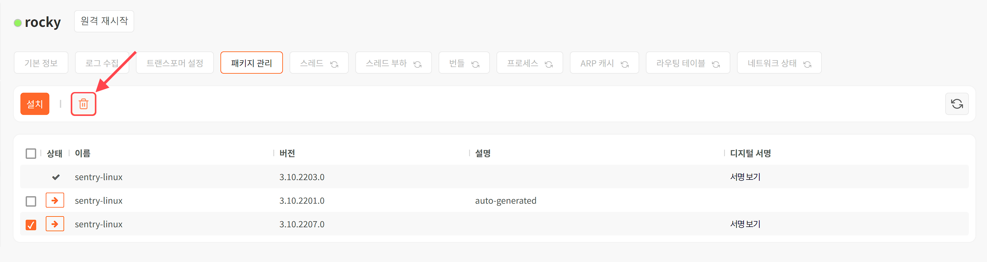
센트리 패키지 삭제에서 삭제할 패키지를 확인하고 삭제를 누릅니다.
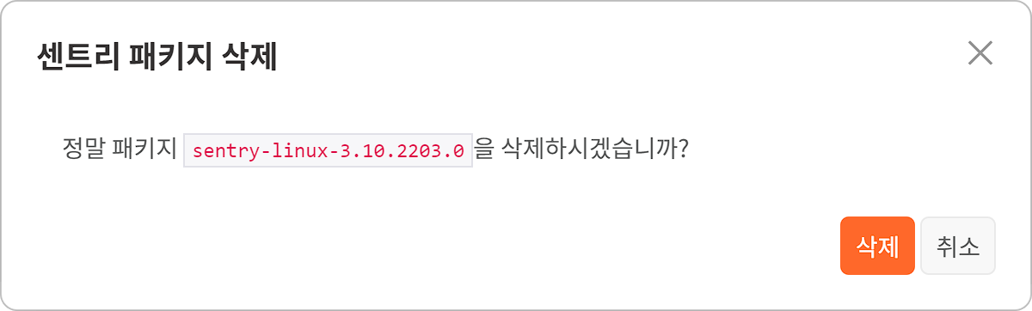
패키지 목록에서 삭제된 패키지를 확인합니다.
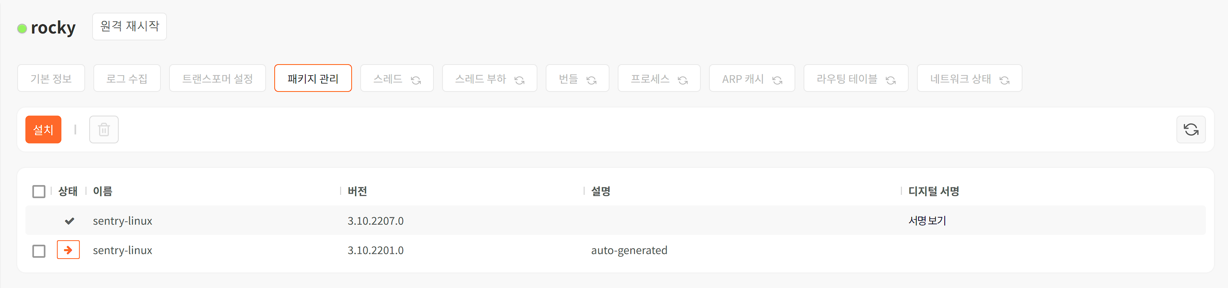
스레드
스레드 탭 패널은 센트리가 실행되는 동안 사용하는 스레드 목록을 보여줍니다. 스레드 탭을 누르면 스레드 정보를 갱신해서 출력합니다.
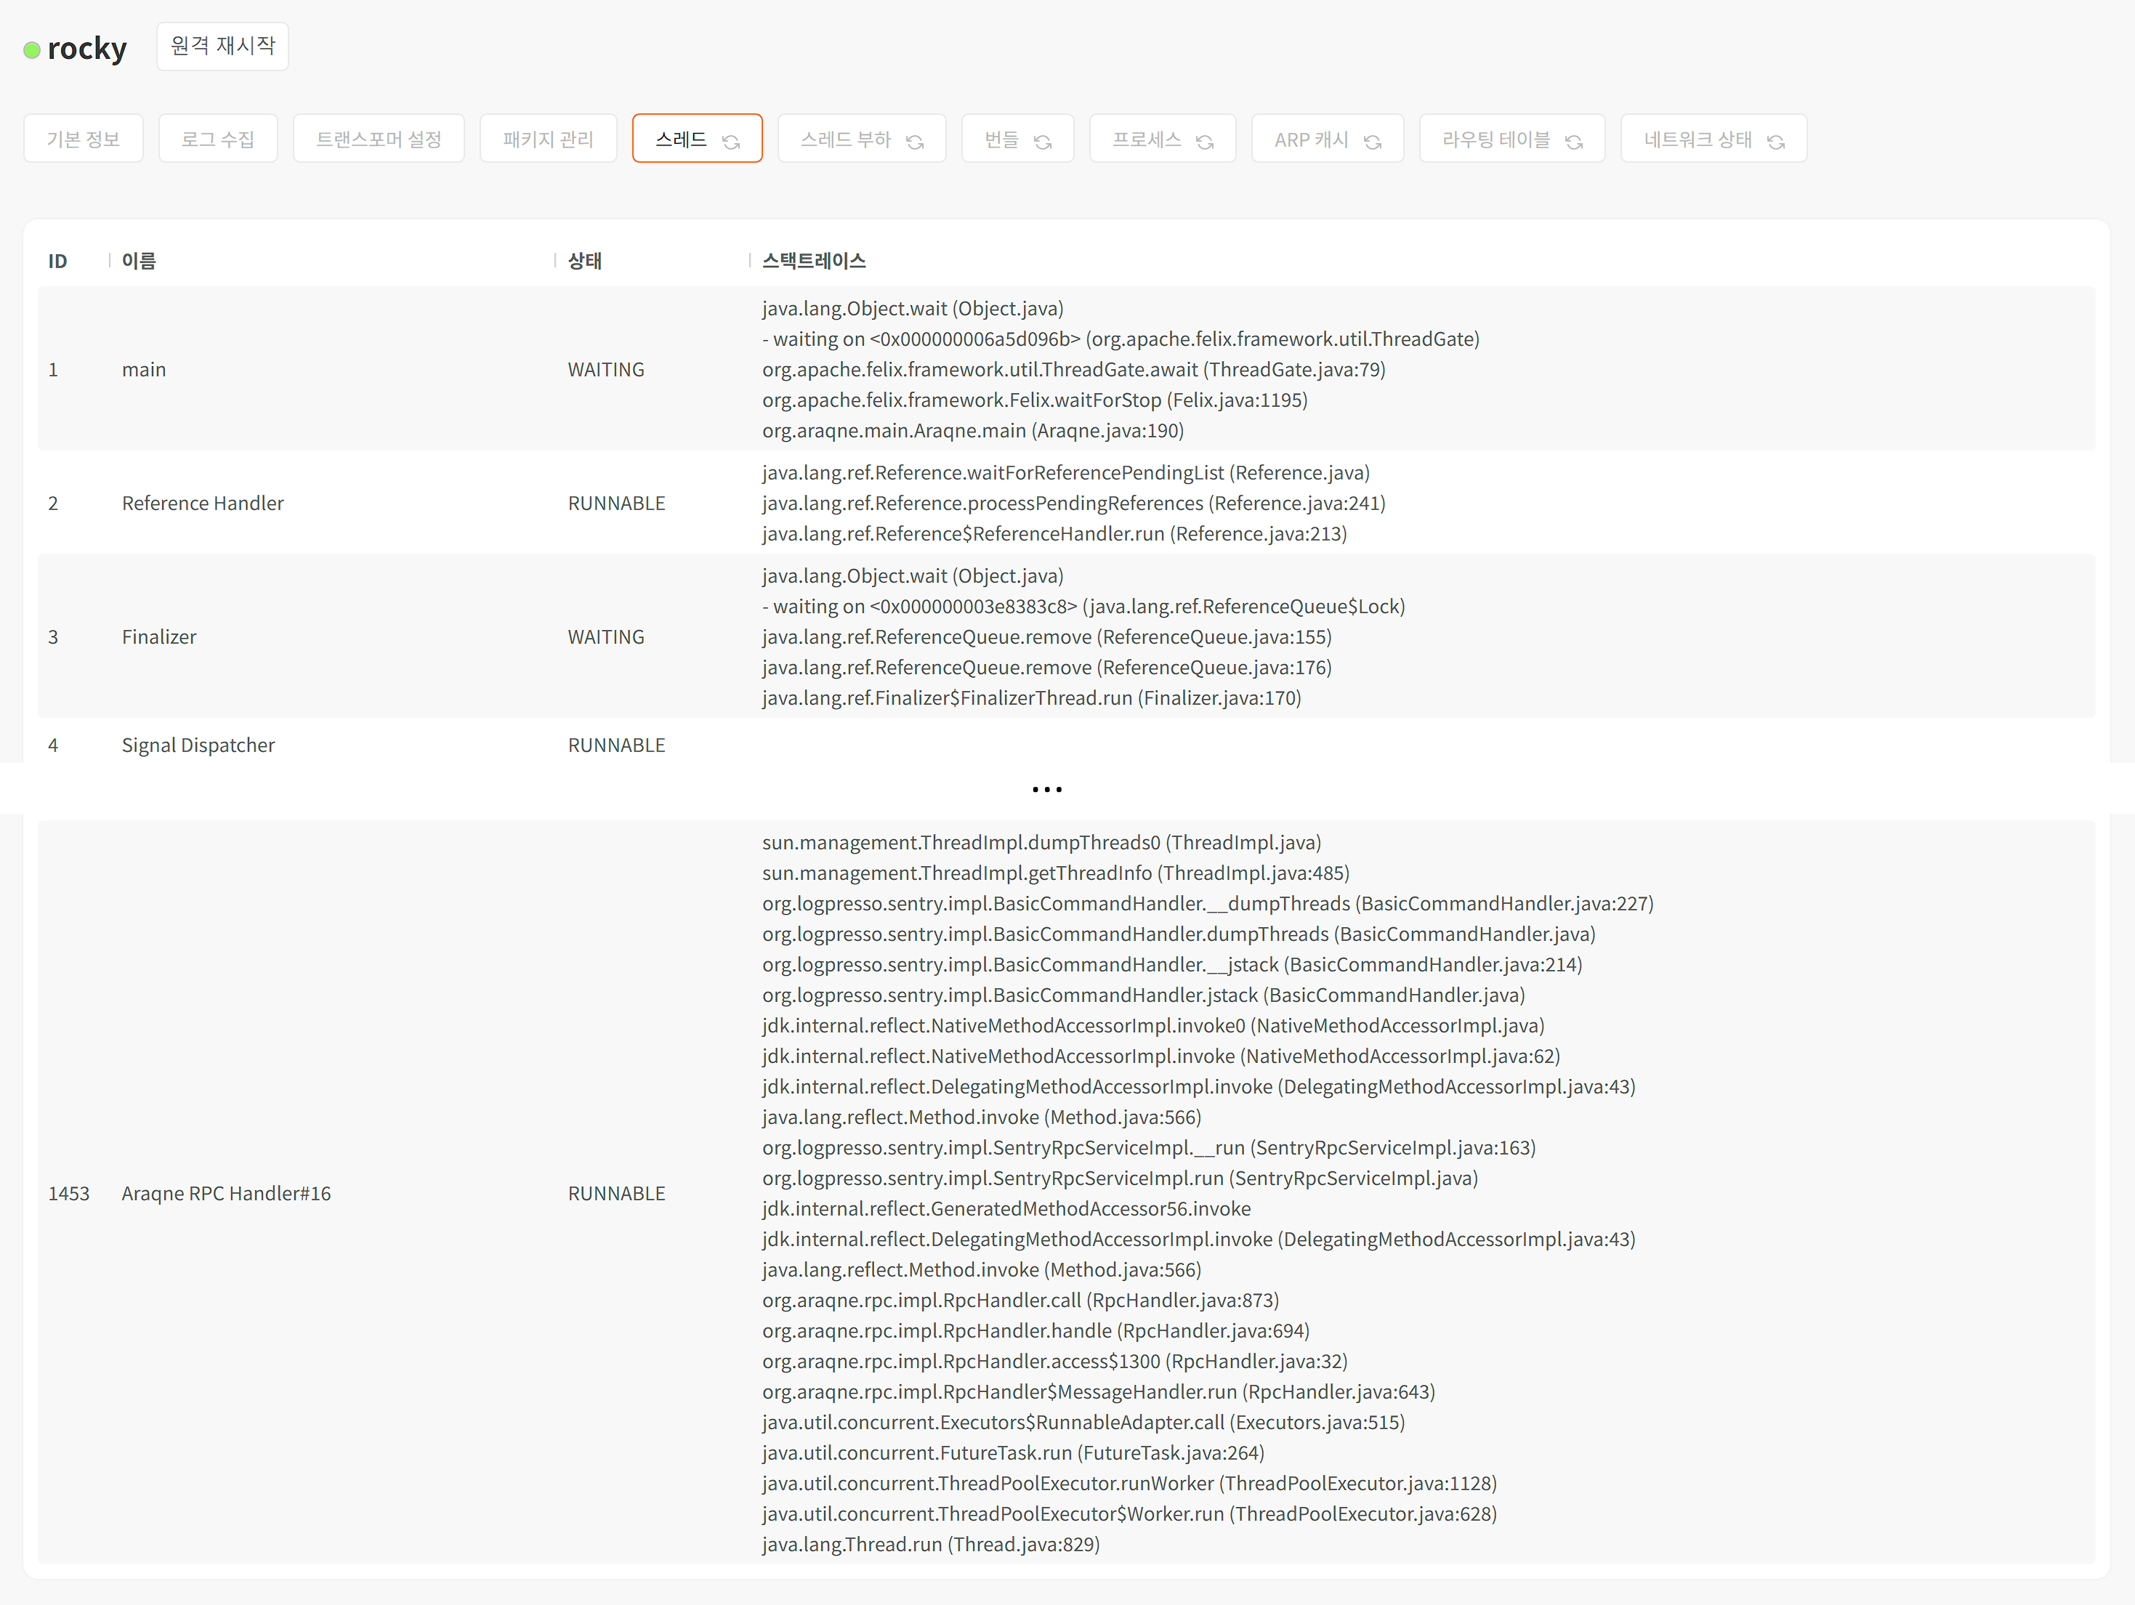
목록에 표시되는 정보는 다음과 같습니다.
- ID: 스레드의 식별번호. 리눅스에서 스레드는 프로세스와 동일하게 식별번호를 부여받습니다. 여기서 보여주는 ID는 운영체제가 부여하는 식별번호입니다.
- 이름: 스레드의 이름
- 상태: 스레드의 상테 정보
- RUNNABLE: 언제든 실행 가능한 스레드
- TIMED_WAITING: 주어진 시간 동안 대기 중인 스레드
- WAITING: 다른 스레드와 동기화를 위해 대기 중인 스레드
- BLOCKED: 사용할 객체의 락이 풀릴 때까지 대기 중인 스레드
- 스택트레이스: jstack 명령 출력 결과와 동일한 스택 정보
스레드 부하
스레드 부하 탭 패널에서 스레드의 시스템 부하를 확인할 수 있습니다. 스레드 부하 탭을 누르면 스레드 부하 정보를 갱신해서 출력합니다.
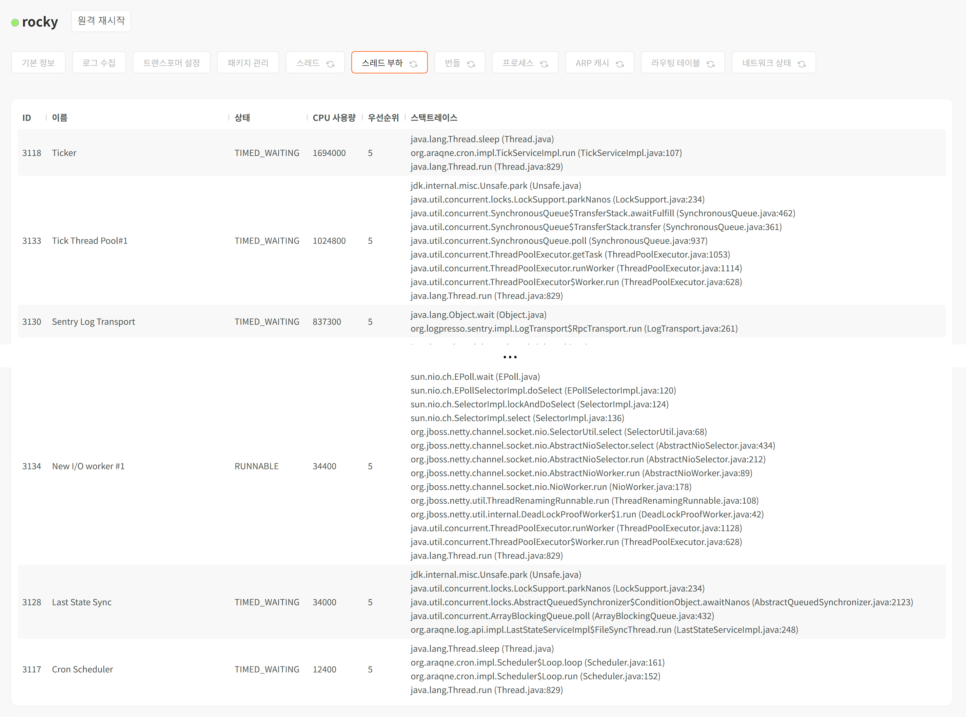
- ID: 스레드의 식별번호. 리눅스에서 스레드는 프로세스와 동일하게 식별번호를 부여받습니다. 여기서 보여주는 ID는 운영체제가 부여하는 식별번호입니다.
- 이름: 스레드의 이름
- 상태: 스레드의 상테 정보
- RUNNABLE: 언제든 실행 가능한 스레드
- TIMED_WAITING: 주어진 시간 동안 대기 중인 스레드
- WAITING: 다른 스레드와 동기화를 위해 대기 중인 스레드
- 스택트레이스: jstack 명령 출력 결과와 동일한 스택 정보
- CPU 사용량: 스레드의 CPU 사용량
- 우선순위: 1 ~ 10 사이의 값을 갖는 스레드의 우선순위. 값이 클수록 높은 우선순위를 갖습니다.
번들
번들 탭 패널은 센트리에 번들 무결성 검사를 위한 모듈이 설치되어 있는 경우 센트리 선택 시 번들 탭 메뉴를 볼 수 있습니다. 번들 탭을 누르면 번들 목록을 갱신해서 출력합니다.
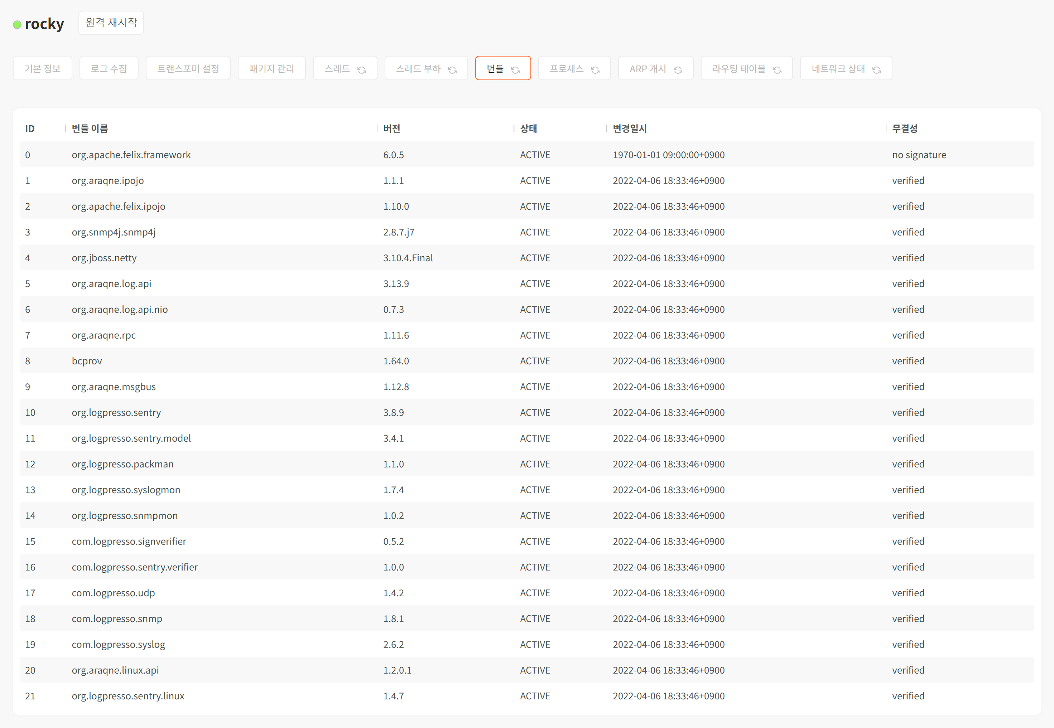
- ID: 번들 식별 번호
- 번들 이름: 번들의 고유 이름
- 버전: 번들 식별 버전
- 상태: 번들의 상태 정보
- ACTIVE: 번들이 활성화되어 실행 중인 상태. 모든 번들은 이 상태에 있어야 정상입니다.
- RESOLVED: 번들을 활성화할 수 있는 상태
- STARTING: 번들을 활성화하고 있는 상태
- STOPPING: 번들을 비활성화하고 있는 상태
- UNINSTALLED: 번들이 제거됨
- 변경일시: 번들 생성 시각
- 무결성: 번들의 무결성 표시
- no signature: 무결성 정보가 없음. 이 상태는 org.apache.felix.framework 번들에만 적용됩니다.
- verified: 번들 무결성이 확인됨. 모든 무결성 정보는 이 상태에 있어야 정상입니다.
- hash error: 해시값 정보가 유효하지 않음
- modified: 번들이 변경되어 해시값이 일치하지 않음
프로세스
프로세스 탭 패널은 센트리 호스트의 프로세스 목록을 보여줍니다. 프로세스 탭을 누르면 프로세스 목록을 갱신해서 출력합니다.
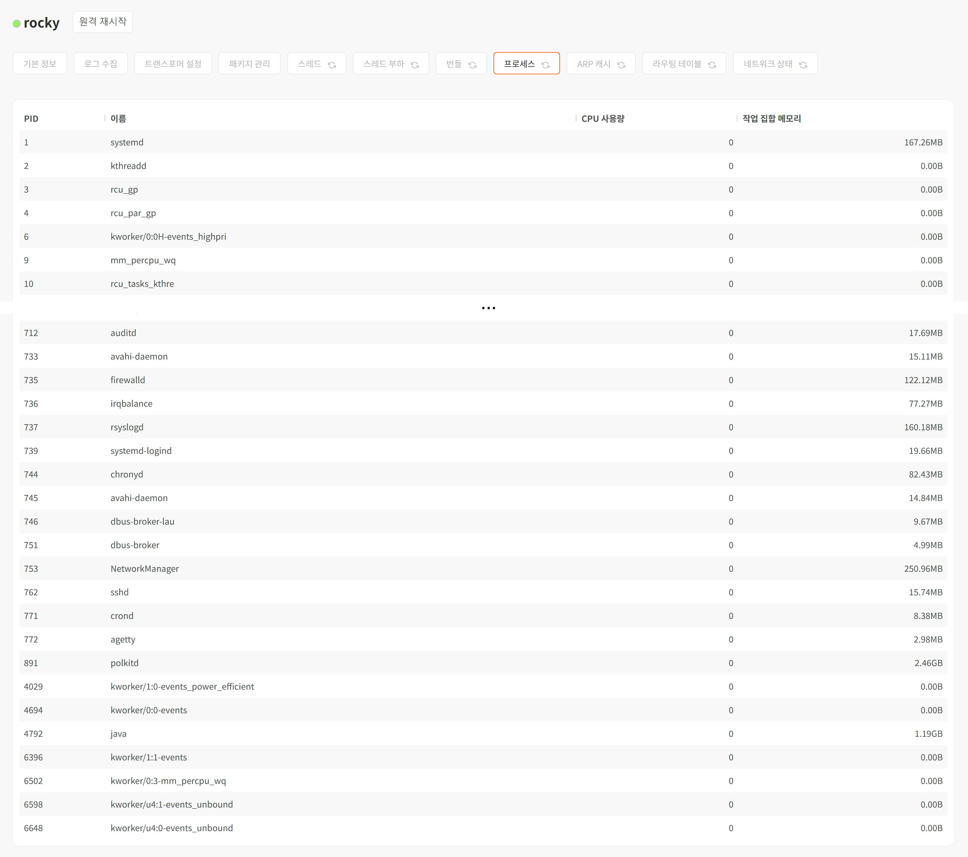
- PID: 운영체제에서 부여하는 프로세스 ID
- 이름: 프로세스 이름
- CPU 사용량: 프로세스의 CPU 사용량
- 작업 집합 메모리: 프로세스의 메모리 사용량
ARP 캐시
ARP 캐시 탭 패널은 센트리 호스트에 캐시된 ARP 정보를 보여줍니다. ARP 캐시 탭을 누르면 ARP 캐시 목록을 갱신해서 출력합니다.
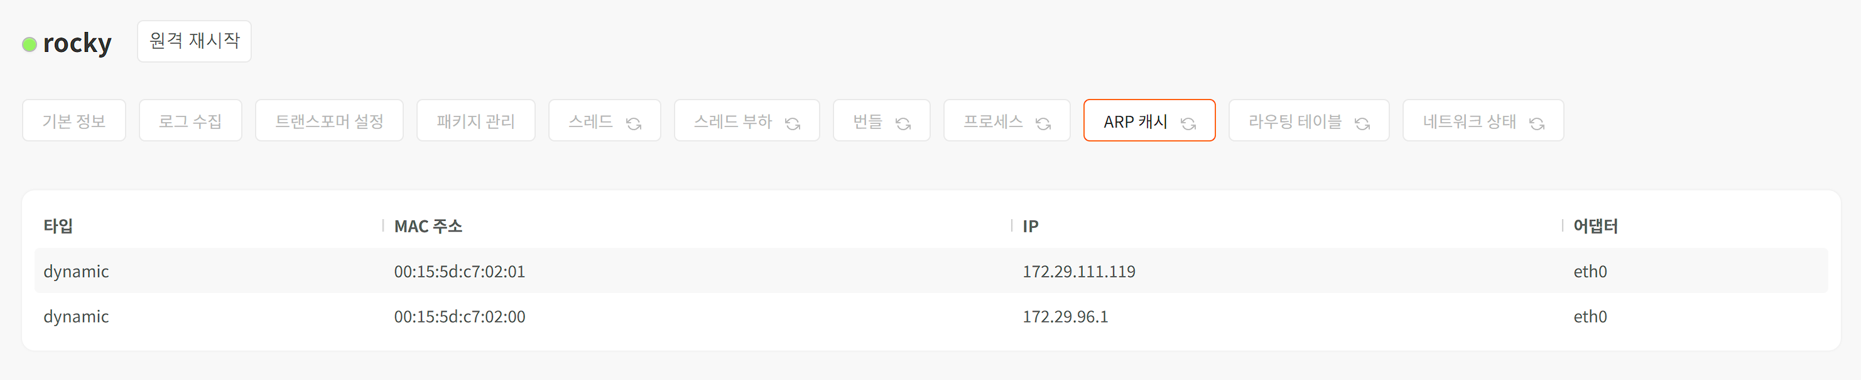
라우팅 테이블
라우팅 테이블 탭 패널은 센트리 호스트의 라우팅 테이블을 보여줍니다. 라우팅 테이블 냅을 누르면 라우팅 테이블을 갱신해서 출력합니다.
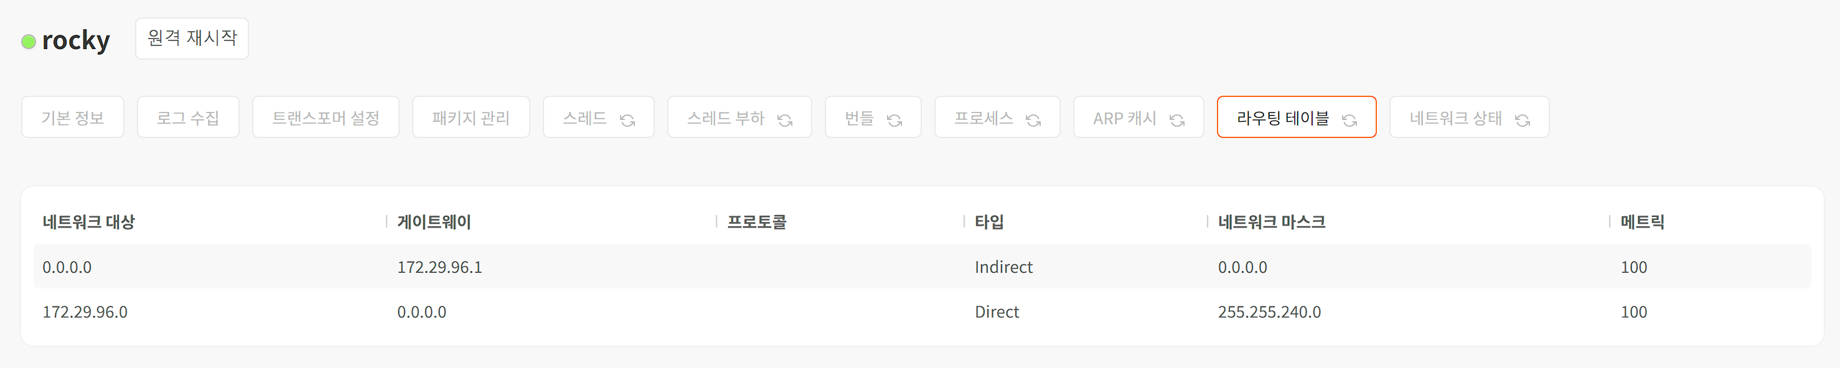
리눅스 호스트에서 라우팅 테이블 탭 패널은 netstat 명령의 실행 결과를 보여줍니다. 라우팅 테이블이 조회되지 않으면 센트리 호스트에서 root 권한으로 dnf install net-tools 명령(RHEL 9 기준)을 실행해서 필요한 실행 파일을 설치하십시오.
네트워크 상태
네트워크 상태 패널은 센트리 호스트가 연결하거나 연결된 네트워크 세션 목록을 보여줍니다. 네트워크 상태 탭을 누르면 네트워크 세션 목록을 갱신해서 출력합니다.
